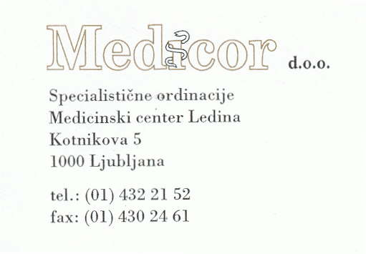

Privolitev za obdelavo osebnih podatkov

Ime: ____________________________ Priimek: ________________________________

Naslov: _________________________________________________________________

Poštna številka: __________________ Kraj: ____________________________________

PRIVOLITEV – OSEBNI PODATKI
Upravljavcu osebnih podatkov, Medicor, Specialistične ordinacije, Ljubljana, dovoljujem zbiranje, obdelavo in uporabo osebnih podatkov za potrebe zdravniških pregledov, medicinskih preiskav in raziskav ter različnih napotil, pri čemer je dolžan ravnati v skladu s sprejetim pravilnikom o varstvu osebnih podatkov, z določili veljavnega Zakona o varstvu osebnih podatkov in Splošno uredbo o varstvu podatkov (GDPR). Upravljavec bo zbiral in uporabljal samo tiste osebne podatke, ki so nujno potrebni za navedne namene in jih ne bo posredoval tretjim osebam, razen obdelovalcem določenim v Seznamu zbirk osebnih podatkov.

Datum: _____________________ Podpis:_________________________

Za vse informacije o obdelavi osebnih podatkov oziroma pravicah posameznika, na katerega se nanašajo osebni podatki (pravica do dostopa, popravka, izbrisa, omejitve obdelave, prenosljivosti in ugovora), lahko kontaktirate upravljavca osebnih podatkov po e-pošti: medicor@siol.net , ali po telefonu: 01-432-2152. Upravljavec bo na vašo zahtevo, s katero uveljavljate svoje pravice v zvezi z osebnimi podatki, odgovoril brez nepotrebnega odlašanja in najpozneje v enem mesecu od prejema zahteve.

Če menite, da naša obdelava osebnih podatkov krši veljavno zakonodajo s področja varstva osebnih podatkov, imate pravico podati pritožbo pri Informacijskem pooblaščencu na naslov: Informacijski pooblaščenec, Zaloška cesta 59, 1000 Ljubljana, Slovenija; telefon: 01-230-973; e-pošta: gp.ip@ip-rs.si .

